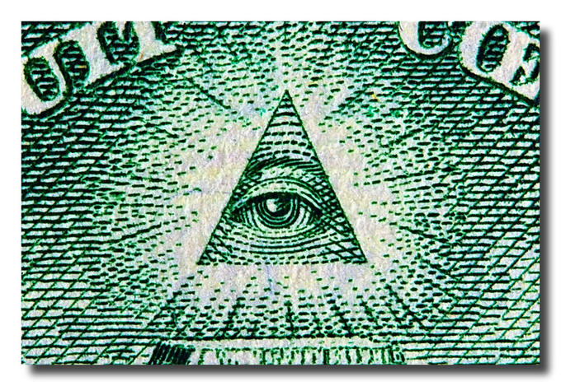

  - Konspirasjonar i skulegården

- Åtte undervisningsopplegg om emnet konspirasjonsteoriar.

- Mynta på fag som norsk, engelsk, samfunnsfag, historie, religion, mediefag og engelsk i vgs. Godt eigna til tverrfagleg samarbeid.

- Dette er ein omarbeidd versjon av eit foredrag halde for Fritt Ord i oktober 2022, og ein artikkel om det same emnet frå tidsskriftet Norsklæreren 3-22.

Til læraren:
Nedanfor har eg samla åtte opplegg om konspirasjonsteoriar til bruk i klasserommet, fem alvorlege og tre litt lettare. Desse står det fritt for lærarar å bruke slik dei vil, omarbeide dei og endre på dei etter eigen vurdering. Undervegs står det nokre kommentarar til ettertanke. Lærarane må sjølve vurdere i kva grad elevane skal gå inn på nettstader som kan ha konspirasjonsteoretisk grunnlag eller ikkje.

Anders A Fitje, Firda vgs.
Januar 2023
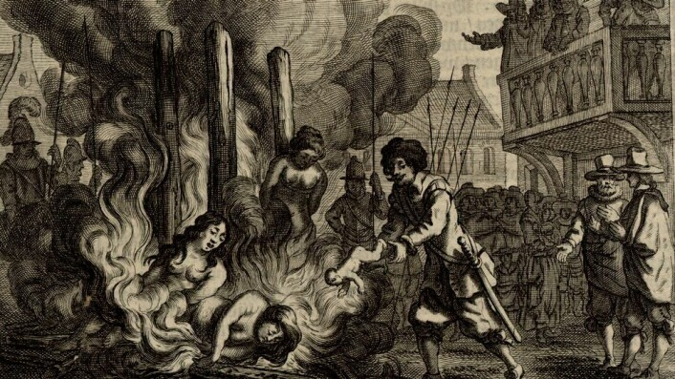
Opplegg 1: Hekseprosessane
Fag: historie, samfunnsfag, religion
Konspirasjonsteorien her er at enkelte, for det meste kvinner, vart sett å samansverje seg med Satan mot kyrkja, Gud og samfunnet. Kjernetida for hekserettsaker er i åra 1570 – 1680. Fleire verk om heksene si framferd antydar at deira diabolske samkvem med djevelen var organisert og planlagt, og representerte noko undergravande mot kyrkja og staten.
Anslagsvis 60 000 menneskje vart avretta i Europa og Nord-Amerika anklaga for trolldom, i perioden 1400 – 1700. I Noreg er det registrert om lag 300 dødsdomar ved brann eller halshogging, 250 av desse var kvinner. Nord-Noreg og særleg Finnmark er overrepresentert i desse sakene.
Dei aller fleste fylka hadde slike prosessar, og det mest interessante er å gå i bygdebøkene for kvar enkelt kommune, eller iallfall finne ein fylkesoversikt. Denne finst på nettet her: https://www.trolldomsarkivet.uio.no/ikos/heksearkiv/prosesser.html, men denne kan vere litt vanskeleg å lese. Det beste er å gå på biblioteket og finne så lokale kjelder som mogleg. Vedlagt i litteraturlista er nokre gode nettstader. Nedanfor er eit tredelt opplegg, der ein kan bruke deler av det som ein vil:
A
1: Finn namn på tiltalte / dømde hekser og trollmenn i ditt distrikt.
2: Kva vart dei anklaga / dømde for? Kven var det som først anklaga dei?
3: Kva skjedde med dei? Vart dei avretta? Frikjende?
4: Kva kunne vere grunnen til at ein namnga andre som hekser?
B
I grupper på fem-seks: lag eit rollespel av rettsaka, med dommar, prest / fut, anklaga og evt. vitner. Kvart medlem av gruppa må førebu seg individuelt først, og så improvisere utfrå si rolle når rettsaka tek til. Bruk evt. informasjon ein finn i lokale historiske kjelder i førebuingsarbeidet.
C
Skriv ein refleksjonstekst der du tenkjer over kva sjanse dei tiltalte hadde i rettsprosessane, og korleis du trur det gjekk med dei i lokalsamfunnet etter ei eventuell frifinning.
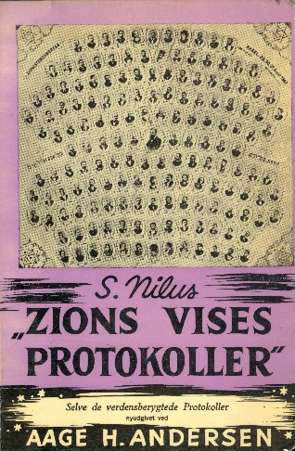

Opplegg 2: Antisemittismen
Fag: historie, samfunnsfag, norsk, religion
Dette opplegget er knytt til utgjevinga av falskneriet rundt Zions vises protokoller (1903). Den er viktig å snakke om fordi den står for ei vending i måten ein snakka om jødane på, som ein og finn blant mange konspirasjonsteoriar i dag. Før var jødane brysame framande, no vart dei ein samfunnstrussel, ei fiendtleg folkegruppe som jobba for å undergrave alle gode kristne (og andre) land, og her var beviset! Boka vart svært populær i Tyskland før og under 2. verdskrigen, med dei konsekvensane vi kjenner i dag. Mot vår tid er den m.a. sitert av Hamas i Palestinaområdet, og liknande tankegods frå protokollane finn vi i reptilteoriane til David Icke, om Illuminati, diverse anklagar mot finansmannen George Soros, og Qanon.
Innhaldet er fascinerande å lese, og lett å sjå som falskt når ein veit det, men svært ubehageleg når den vert sett inn i ein historisk samanheng. Elevar må kjenne verknadshistoria bak den. Tankegodset låg bak ei lang rekkje pogromar (massakrar) mot jødar i Russland i åra 1918-1920, og den største katastrofa av dei alle; konsentrasjonsleirane, gasskamra, holocaust. Nedanfor er nokre oppgåver knytt til boka.

A
Boka finst i ulike utgåver. Gå til nb.no, finn boka Zions vises protokoller utgitt på forlaget Norsk Front i 1940 og be dei lese forordet, iallfall sidene 5-6, samt teksten «Pressens oppgave» s. 19. Tekstane er eigna til drøfting i klassa:
a): Kva fortel denne teksten når du les den for fyrste gong?
b): Kva inntrykk får du av jødane?
c): Kva er det ved teksten som kan indikere at den er ei forfalskning?

B
Ein god sekundærlitteratur til protokollane er boka Den store løgnen. Myten om den jødiske verdenssammensvergelse og de såkalte «Zions vises protokoller» av Dagfinn Rian. Den kan finnast på same stad, nb.no, og her kan ein lese innleiinga, s. 5-6, og deretter svare på desse spørsmåla:
a): Kva fortel denne teksten om protokollane?
b): Kva seier den om verknaden desse protokollane har fått?
c) Kva kan grunnen vere til at folk stadig trur på innhaldet i boka?
C
Derifrå kan elevane sjølve arbeide med antisemittismen i historia, eller for den saks skuld i vår notid. Stikkord: Martin Luther, Henry Ford, David Icke, illuminati. Her kan elevane ta utgangspunkt i spørsmål som: Korleis har jødehatet blitt formulert gjennom tidene? Finst antisemittismen i dagens konspirasjonsteoriar? Skriv ein fagartikkel, eller lag eit foredrag.
Det går også sjølvsagt an å analysere deler av protokollane retorisk, men dei er kompliserte og dels usamanhengande. Tips her er å lese forordet og dei tre-fire første sidene, for deretter å lese desse tekstane i lys av dei retoriske appellformene. Då bør dei setjast grundig inn i ein samanheng først.

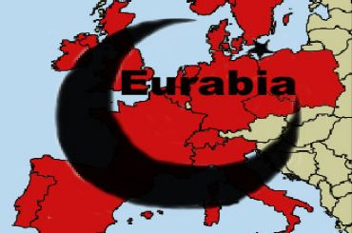

Opplegg 3: Eurabia
Fag: norsk, historie, samfunnsfag
Ideen er at dei arabiske landa har samansverja seg med krefter internt i Europa, gjerne statsleiarar og andre politikarar, for å spreie islam og islamisme i vesten gjennom auka muslimsk innvandring. Hos den norske bloggaren Fjordman finst ideen om samanhengen mellom ein ytre og ein indre fiende, eit klassisk konspirasjonsteoretisk trekk. Blant anna har Fjordman skrive om at feministane sin krig mot den vestlege mannen har gjort han mindre i stand til å reprodusere seg, og dermed bana veg for muslimane sin store familieauke og kolonisering.
Opplegget nedanfor handlar blant anna om å lese avistekstar og nyhende frå før og etter 22. juli. Det er viktig å understreke at forfattarane av desse klart har teke avstand frå terroristen sine handlingar, og til dels innhaldet i sine eigne tekstar. Like fullt kan det vere interessant å sjå korleis konspirasjonsteoretisk tankegong også finst i etablerte, norske parti. Det tredje opplegget handlar om å jobbe med verknadshistoria til 22. juli, om slike som ser ABB som eit førebilete.

A: «Drøm om disneyland»
Denne kronikken av Kent Andersen og Christian Tybring-Gjedde frå august 2010 hausta mykje debatt då den kom, og ikkje minst i tida etter 22. juli. Den er interessant å lese ikkje minst som argumentasjonsanalyse, noko ein finn døme på i mange norskverk – ekspertargument, fleirtalsargument og så vidare. Kva typar argumentasjon finn du i teksten?

B: «Dette er snikislamisering»
Omgrepet snikislamisering vart brukt av Siv Jensen i 2009, og i denne kronikken i VG frå 2019 gjentek ho dette omgrepet. Denne teksten kan også lesast gjennom argumentasjonsanalyse, og gjennom retorikkens appellformer. Kva appellform dominerer, og kva slags former for argument finn du?

C: Verknadshistoria
La elevane sjølve finne stoff om terroraksjonar som har hatt 22. juli-massakren som inspirasjon. Stikkord: Brenton Tarrant i Christchurch, New Zealand. Philip Manshaus i Oslo. Payton Gendron i Buffalo, USA. Kva kan vere årsaka til at nokre ynskjer å ha den norske terroristen som førebilete? Korleis kan ein førebyggje terrorisme som dette? Kor mykje av privatlivet vårt er vi villege til å ofre dersom myndigheitene skal kunne overvåke og avdekkje slik heimesnikra terrorisme? Denne oppgåva kan verte til ein fagartikkel, eller som diskusjon i klassa.

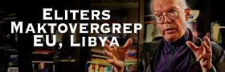

Opplegg 4: Om steigan.no, om tillit, og om kjelder
Fag: samfunnsfag, norsk, historie
Ein tenkjer gjerne på ytre høgre som staden for konspirasjonsteoriar, men Noreg har sitt eige miljø som spring ut frå aller ytste venstre: miljøet rundt nettstaden steigan.no. Nettstaden har fått ord på seg å vere den norske sentralen for russisk krigspropaganda, og for spreiing av teorien om at Ukraina har ei stor gruppering av nynazistar som Putin no har tatt på seg å bli kvitt. Steigan.no har også knytt til seg skribentar som har ytra seg sterkt kritisk til vaksiner generelt og covid-vaksineringa særskilt. Opplegget nedanfor handlar mykje om å lese kjelder, både sikre og usikre. Her kan det vere greitt at lærar tek ei diskusjonsrunde i klassa om kjelder både i for- og etterkant. Kva reknar elevane som gode og dårlege kjelder?
NB! Det kan også vere gode grunnar til å avgrense elevane sine nettsøk etter denne typen kjelder. Då kan lærar t.d. kopiere opp og dele ut papirkopiar i klassa.

A
Utforsk teorien om ukrainske nynazistar. Kva norske kjelder finn du som støttar denne teorien, og kva kjelder finn du som avviser den? Kva er det som gjer at vi gjerne får tillit til ein type kjelde, og mindre til ei anna? Og kven er Pål Steigan?

B
Vaksineskepsis finst i mange utgåver. I kjeldelista ligg ei lenkje til ein artikkel på faktisk.no som handlar om vaksineskepsis. Kva artiklar finn du på steigan.no som handlar om dette? Kva kan vere grunnen til at mange er skeptiske til vaksinar?

C
I kjeldelista ligg det også ein artikkel frå Akershus universitetssykehus om mytar om koronavaksinen, samt ein ssb-artikkel frå 2016 om at nordmenn er på tillitstoppen i Europa. Bruk gjerne desse som eit utgangspunkt for å snakke om tillit. Kvifor er det viktig for eit samfunn at der er tillit mellom befolkninga og myndigheitene? Kva kan vere grunnen til at der er ulik grad av slik tillit i ulike land? Kven har elevane tillit til i Noreg, og kvifor? Køyr debatt – eller skriveoppgåve, som fagartikkel eller essay.

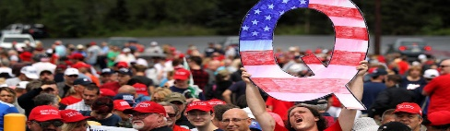

Opplegg 5: QAnon
Fag: engelsk, samfunnsfag, norsk
«Q»: Ein eller fleire anonyme som skriv innlegg på nettstader som 4chan og 8chan / 8kun. «Q» spelar på kode for «høg sikkerheitsklarering», altså ein som har tilgong på sikker, hemmeleg informasjon.
Teorien skildrar korleis politikarar som t.d. Hillary Clinton og andre frå den politiske, økonomiske og kulturelle eliten i Washington og Hollywood, helst tilknytta det demokratiske partiet og er tilhengjarar av ein deep state, driv med satanisme og rusar seg på stoffet adrenocrome som dei sug ut frå born som dei får tak i gjennom hemmelege, pedofile krinsar.
Oppgåvene kan gjerast skriftleg eller munnleg. NB: Også her gjeld vurderinga om elevane sjølve skal inn på desse kjeldene, eller om dei skal distribuerast på ei læringsplattform som OneNote eller liknande, eller skrivast ut til elevane.

A:
I kjeldelista nedanfor er tre kjelder om Qanon, frå snl.no, faktisk.no og Aftenposten. Sit tre og tre. Kvar vel ein av desse kjeldene.
Les i ti minutt, deretter forklarar de for kvarandre kva Qanon er for noko.

B:
Finn ut: kva er koplinga mellom Qanon, 4chan og den norske terroristen Philip Manshaus?
Finn ut og forklar omgrepet ekkokammer. Kva kan vere grunnen til at nokre fell inn i eit slikt?
Kva kan ein gjere om nokon ein kjenner hamnar i eit slikt ekkokammer?

Opplegg 6: Konspirasjonsbingo
Finn ein eigna nettstad (t.d. steigan.no, nyhetsspeilet.no, document.no, rights.no, eller endå dystrare: amerikanske infowars.com) og kryss av på skjemaet nedanfor når de finn stikkorda nedanfor i sakene på desse nettstadene. Den første som får fem treff vinn konspirasjons-bingoen og kan kalle seg Kongen av alternative medier.
NB: Igjen må lærarane vurdere om desse kjeldene skal distribuerast på ein tryggare måte for elevane.

WOKE-KULTUREN | MAINSTREAM MEDIA | NYNAZISTAR I UKRAINA | AREA 51 | ISLAMISERING AV NOREG
HJERNEVASK | MIKROCHIP | VERDSHERREDØME | INFILTRERING | STATLEG PROPAGANDA
DJUP STAT | FAKE NEWS | DEI GODTRUANDE | (KULTUR)ELITEN | SJÅ GJENNOM ILLUSJONANE
DEN EIGENTLEGE SANNINGA | KRIG MELLOM SIVILISASJONAR | STATEN MANIPULERER | DET STORE BEDRAGET | SAMARBEID MED HOLLYWOOD
GEORG SOROS | KLIMABLØFFEN | GLOBALISME | CHEMTRAILS | SVIK MOT NORDMENN
PEDOFILE POLITIKARAR | FRIMURER-ORDENEN | ILLUMINATI | BANKFAMILIAR | HOLOCA$H

Opplegg 7: Lag-din-eigen konspirasjonsteori I
Eit opplegg der elevane brukar dei fire siste sifra i telefonnummeret sitt for å setje saman element til sin eigen teori. Denne kan også lett omarbeidast til lokale forhold.

1: Trøndarane | 1: jobbar med | 1: innvandrarane | 1: for å gje asylsøkjarar gratis førarkort!
2: Bergensarane | 2: vert betalte av | 2: muslimane | 2: for å islamisere Noreg!
3: Folk frå Oslo vest | 3: er styrte av | 3: veganarar | 3: for å forby ordet «nordmann»
4: Østfoldingane | 4: står i ledtog med | 4: homolobbyen | 4: for å installere vindmøller i alle nasjonalparkar!
5: Rogalendingane | 5: er i lomma på | 5: FN | 5: for å installere chip i alle gjennom vaksine!
6: Nordlendingane | 6: jobbar i det skjulte med | 6: transseksuelle | 6: for å forby dieselbilar og få alle over på elbilar!
7: Gudbrandsdølene | 7: kneler for | 7: Elon Musk | 7: for å forby svineribbe på julaftan!
8: Folk frå Valdres | 8: har rotta seg saman med | 8: Black lives matter | 8: for å konvertere born til homofili eller kjønnsoperasjon!
9: Telemarkingane | 9: gir pengar til | 9: Greta Thunberg | 9: for å innføre sharia i norsk høgsterett!
0: Sørlendingane | 0: vert brukt av | 0: Arbeidarpartiet | 0: for i løynd å ta over styringa i landet!

Opplegg 8: Lag-din-eigen konspirasjonsteori II:
Lag din eigen konspirasjonsteori i fem punkt. Denne krev litt tid for å utvikle seg skikkeleg.

- Finn ein vanleg nyhendestad på nettet, til dømes VG, Dagbladet, Nrk, Aftenposten eller Nettavisen, pluss ei lokalavis du kjenner. Finn fem nyhende frå desse, anten frå den same eller frå ulike.
- Set desse saman til ein teori der nokon står bak noko hemmeleg, gjort for å skade deg og fleire (nordmenn, folk i heimbygda di, eller ei gruppe menneske du kjenner). Bruk gjerne også ulike andre «fakta» / eller tal (t.d. datoar e.l. som på mystisk vis passar inn i teorien din).
- Finn motargument mot teorien din som du kjem på, og bak desse inn i teorien din – gjer dei til ein del av den.
- Spreie teorien din blant klassekameratane, eller på skulen. Alle som protesterer eller kjem med motargument, vert fiendar eller forrædarar eller hjernevaska, og er bevis på at teorien din er sann.
- Bygg ut teorien din på nytt med nye saker og argument mot motargument du har fått. Teorien din skal no ha blitt stor og sterk og uimottakeleg mot ei kvar motførestilling.

Faglitteratur
Eriksen, T.B., Harket, H. & Lorenz, E. (2005) Jødehat. Antisemittismens historie fra antikken til i dag. Damm Forlag

Gode bøker om konspirasjonsteoriar generelt:
Dyrendal, A. & Emberland, T. (2019) Hva er konspirasjonsteorier. Universitetsforlaget
Pettersen, A. & Emberland, T. (2. utg., 2011) Konspiranoia. Konspirasjonsteorier fra 666 til WTC. Humanist Forlag
Strømmen, Ø. (2021) Giftpillen. Konspirasjonsteorier og deres ødeleggende kraft. Res Publica

Nettressursar om hekseprosessane:
https://snl.no/trolldomsprosessene_i_Norge
https://www.trolldomsarkivet.uio.no/ikos/heksearkiv/prosesser.html
http://ansatte.uit.no/rune.hagen/nnhekser.htm
https://www.norgeshistorie.no/kirkestat/1111-troldomssakene-i-norge.html

Nettressursar om Zions vises protokollar:
https://snl.no/Sions_vises_protokoller
https://www.nb.no/items/cdcc56e15b7a6617c51058433c6493d5?page=21&searchText=zions%20vises%20protokoller
https://www.nb.no/nbsok/nb/b2f287574f9526dacdb67505e4828ba5?index=2#0
https://snl.no/antisemittisme

Nettressursar om eurabiateorien:
https://22julisenteret.no/ressurs/konspirasjonsteorien-eurabia/
https://www.nrk.no/norge/dette-hentet-han-fra-fjordman-1.7739397
https://www.brusselsjournal.com/node/1300
https://www.vg.no/nyheter/meninger/i/vQbPVX/dette-er-snikislamisering
https://www.aftenposten.no/meninger/kronikk/i/kaxkv/droem-fra-disneyland

Nettressursar om steigan.no:
https://www.faktisk.no/artikler/0v9l1/nei-det-har-ikke-dodd-flere-av-korona-vaksinen-enn-av-covid-19
https://www.ahus.no/nyheter/myter-om-koronavaksinen
https://www.ssb.no/kultur-og-fritid/artikler-og-publikasjoner/nordmenn-pa-tillitstoppen-i-europa

https://mobile.twitter.com/jcelden/status/1364667537884143616

Nettressursar om Qanon:
https://snl.no/QAnon
https://www.faktisk.no/artikler/z2q55/dette-er-qanon-i-norge
https://www.aftenposten.no/verden/i/M1lOrm/det-har-vaert-stille-etter-stormingen-men-konspirasjonsteorien-qanon-er-langt-fra-doed

